Khảo sát hệ thống phòng trọ: Homedy

Link trang web: <https://homedy.com/>

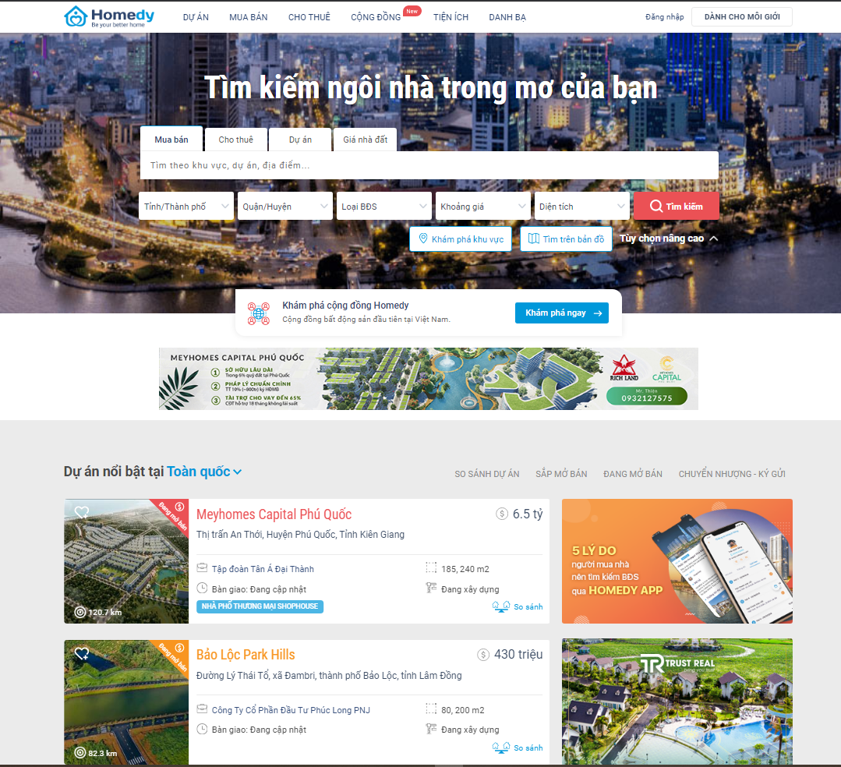

1. Trước khi đăng nhập
   1. Trang chủ
      1. Phần header

Trang homedy gồm các chức năng chính:Dự án, Mua bán, Cho thuêm Cộng đồng, Tiện ích, Danh bạ, Đăng nhập, Dành cho môi giới



Hình ảnh phần header

* + 1. Phần body
       1. Tìm kiếm
       2. Quảng cáo
       3. Dự án nổi bật
       4. Bất động sản mới nhất
       5. Gợi ý tìm nhanh
    2. Phần footer
       1. Về Homedy
       2. Tài khoản
       3. Kiên kết
       4. Kết nối với chúng tôi
       5. Tải ứng dụng trên điện thoại
       6. Bản quyền của công ty

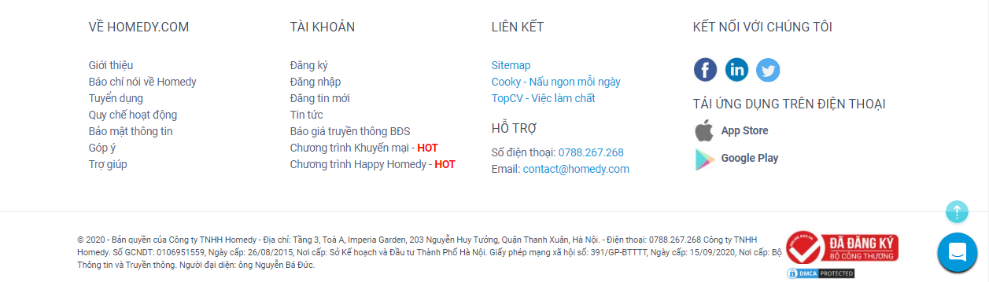

Hình ảnh phần Footer

* 1. Trang Dự án

Dự án: Nơi người dùng có thể tìm kiếm đầu tư lớn đang trong quá trình thực hiện hoặc đang mở bán, nơi thích hợp để đầu tư sinh lời. Bao gồm các thể loại:Căn hộ, Nhà phố thương mại, Nhà biệt thự liền kề, Đất nền dự án, Mặt bằng văn phòng, Khách sạn.

* + 1. Phần header: Header chung
    2. Phần body
       1. Thanh tìm kiếm: tìm kiếm theo khu vực, dự án địa điểm.
       2. Tìm kiếm nâng cao: tỉnh/thành phố, Quận/Huyện, Khoảng giá, trạng thái ,tiến độ
       3. Dự án căn hộ̣:Chia làm 2 phần chính
          1. Danh sách căn hộ

Hiển thị hình ảnh

Tên của dự án,đia chỉ, thông tin về dự án, trạng thái

Tính năng so sánh: Đặc biệt hơn so với những trang web khác về tính năng so sánh. Ở trang web Homedy cần chọn 3 trang web để cùng thực hiện chức năng này

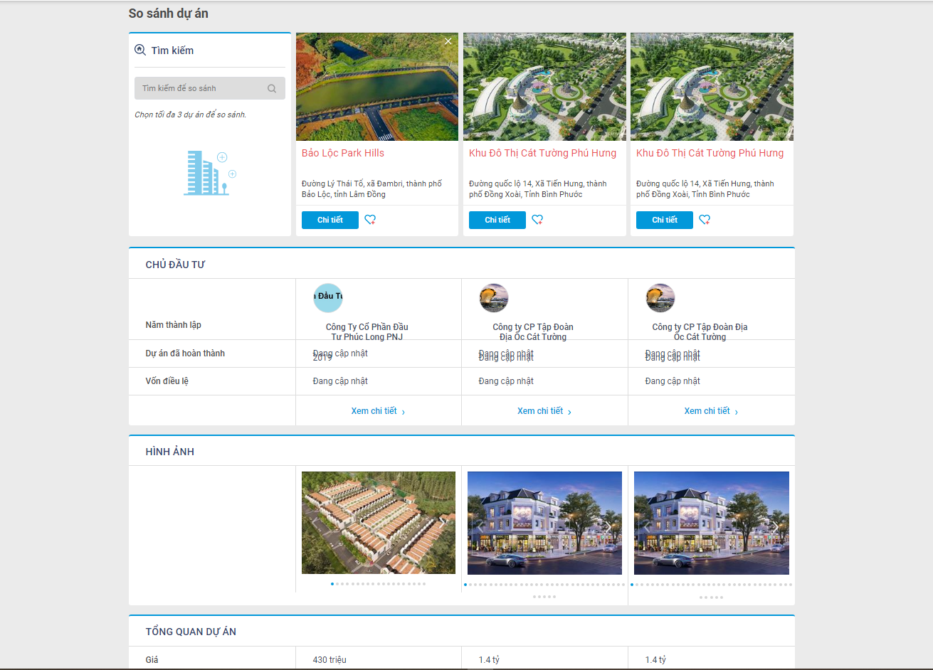

Tính năng so sánh giúp người dùng có thể so sánh những dự án mà mình thích thú với nhau để đưa ra những quan điểm phù hợp với bản thân nhất.

Ở chức năng này người dùng so sánh được các thông số cũng như vị trí, các tiện ích phúc lợi,…

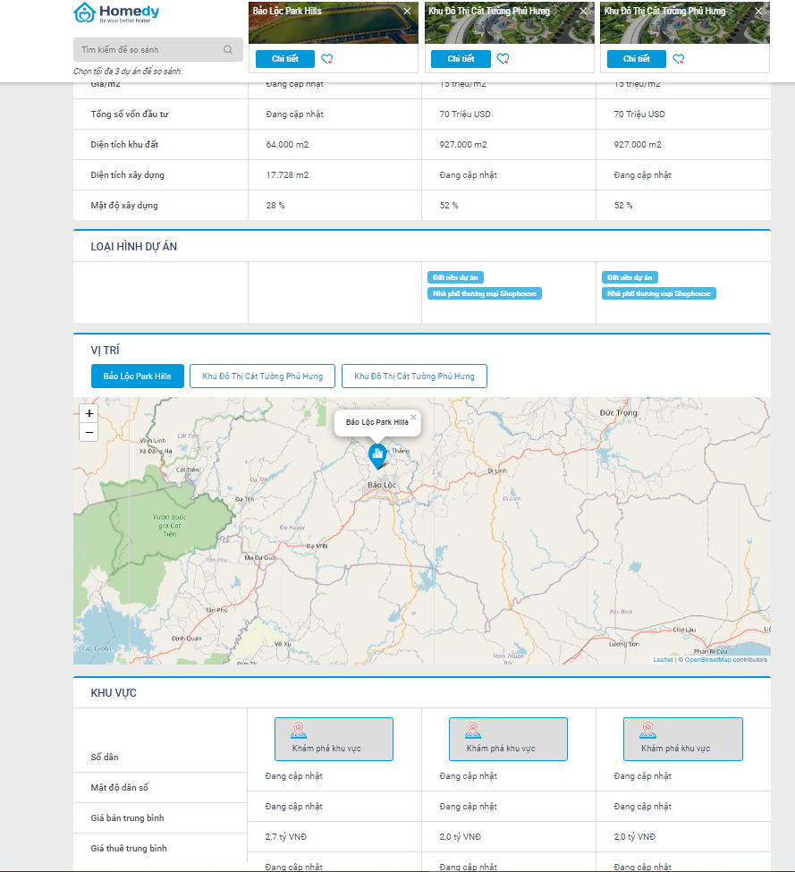

* + - * 1. Danh sách tỉnh thành được rao bán nhiều, căn hộ đang “HOT” tại Việt Nam

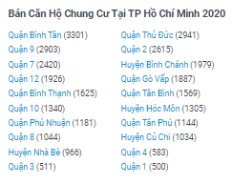

Đây là phần mở rộng của tính năng tìm kiếm, liệt kê ra các tỉnh thành có số lượng nhiều để người dùng dễ dàng lựa chọn.

* + - * 1. Quảng cáo
    1. Phần Footer: Footer chung
  1. Trang mua bán

Mua bán: nơi người dùng lựa chọn để có cho mình căn nhà mo ước cho gia đình mình

* + 1. Phần header: Header chung
    2. Phần body
       1. Thanh tìm kiếm: tìm kiếm theo khu vực, dự án địa điểm.
       2. Tìm kiếm nâng cao: tỉnh/thành phố, Quận/Huyện, Khoảng giá, trạng thái ,tiến độ
       3. Dự án căn hộ̣:Chia làm 2 phần chính
          1. Danh sách căn hộ

Hiển thị hình ảnh

Tên của dự án,đia chỉ, thông tin về dự án, trạng thái

Hiển thị người đăng tin và Chat ngay



Khi người dùng chọn vào người đăng tin( Sơn Nguyễn):

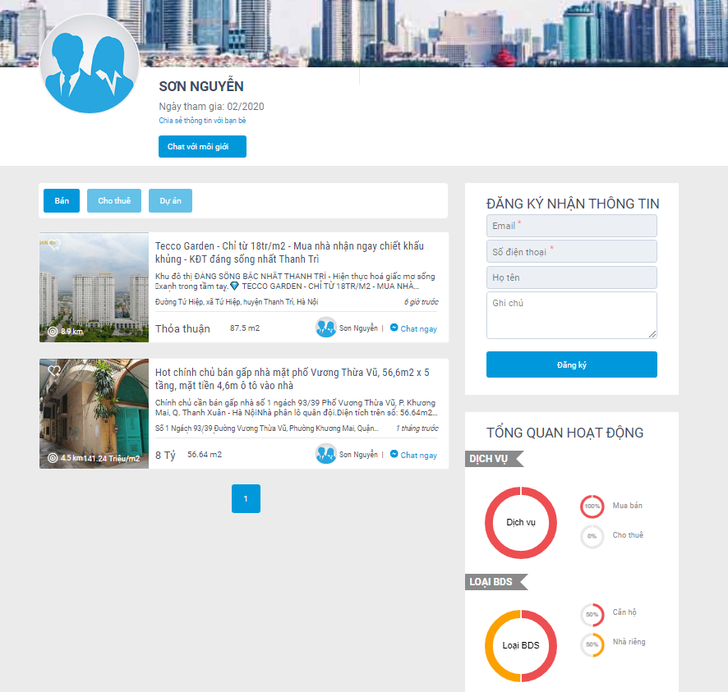

Thông tin về những tin tức và thống kê sẽ hiện lên, ngoài ra tính năng chat giúp cho người dùng tương tác trực tiếp với người đăng tin mà không qua một bước chung gian nào

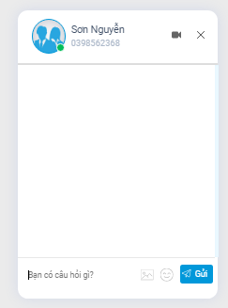

Một của sổ sẽ hiện lên khi nhấn vào nút “Chat ngay”

* + - * 1. Danh sách tỉnh thành được rao bán nhiều, căn hộ đang “HOT” tại Việt Nam



Đây là phần mở rộng của tính năng tìm kiếm, liệt kê ra các tỉnh thành có số lượng nhiều để người dùng dễ dàng lựa chọn.

* + - * 1. Quảng cáo
    1. Phần Footer: Footer chung
  1. Trang cho thuê

Trang cho thuê: nơi người dùng vào để thuê trọ.Tương tự như ”trang mua bán” về bố cục

* + 1. Phần header: Header chung
    2. Phần body
       1. Thanh tìm kiếm: tìm kiếm theo khu vực, dự án địa điểm.
       2. Tìm kiếm nâng cao: tỉnh/thành phố, Quận/Huyện, Khoảng giá, trạng thái ,tiến độ
       3. Dự án căn hộ̣:Chia làm 2 phần chính
          1. Danh sách căn hộ

Hiển thị hình ảnh

Tên của dự án,đia chỉ, thông tin về dự án, trạng thái

Hiển thị người đăng tin và Chat ngay

* + - * 1. Danh sách tỉnh thành được rao bán nhiều, căn hộ đang “HOT” tại Việt Nam
        2. Quảng cáo
    1. Phần Footer: Footer chung
  1. Trang cộng đồng

Trang cộng đồng nơi người đọc có thể xem những tin tức từ những account khác, trạng thái cũng như status của một các nhân hay công ty môi giới về những thông tin mới nhất của dự án.Khi chưa đăng nhập người dùng sẽ vẫn coi được tin tức được chia sẻ trên cộng đồng Homedy

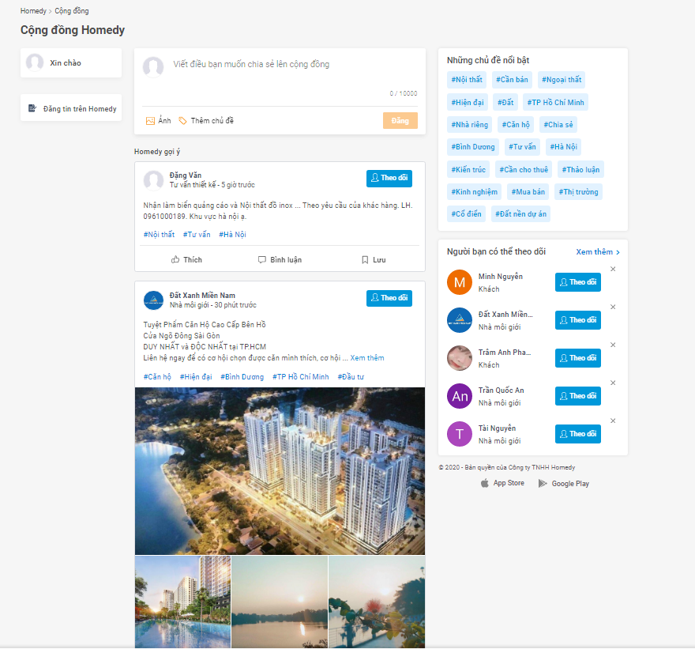

Để bình luận, lưu, thích hoặc theo dõi thì người dùng buộc phải đăng ký tài khoản để tương tác với bài viết

* 1. Trang tham khảo giá nhà đất Việt Nam

Trang tham khảo giá: Tại trang người dùng có thể tham khảo mức giá và đưa ra mức giá hợp lý để bán hoặc mua.

* + 1. Phần header: Header chung
    2. Phần body
       1. Thanh tìm kiếm: tìm kiếm theo khu vực, dự án địa điểm.
       2. Tìm kiếm nâng cao: tỉnh/thành phố, Quận/Huyện, Khoảng giá, trạng thái ,tiến độ
       3. Bảng giá nhà đất tại các tỉnh thành 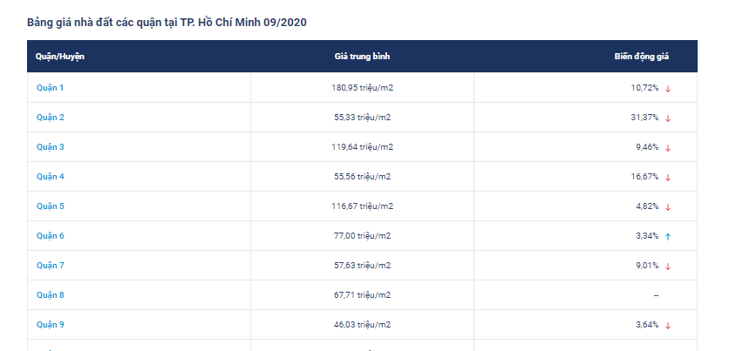

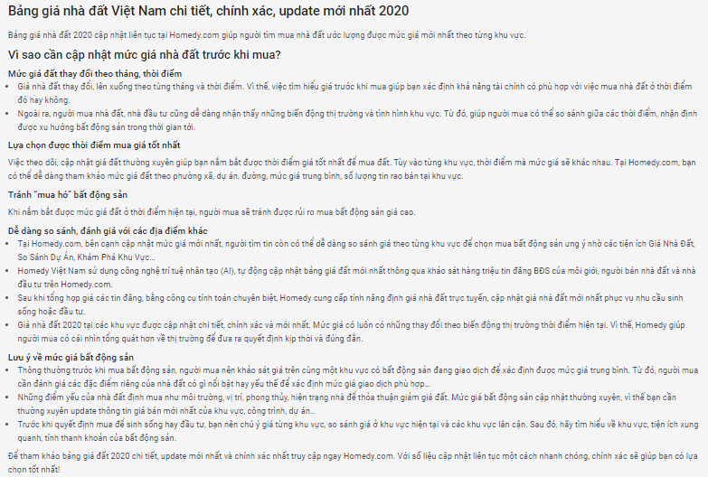

* 1. Trang khám phá cùng Homedy
     1. Phần header: Header chung
     2. Phần body

Liệt kê các quận huyện

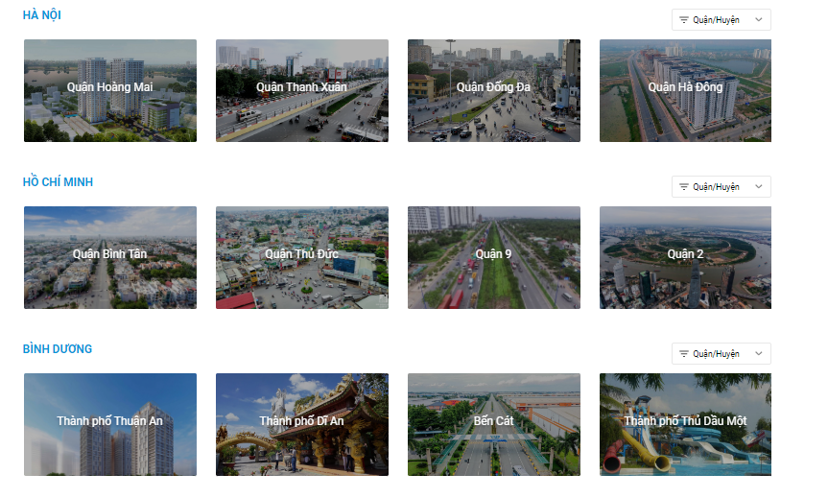

Sau khi chọn nơi khám phá

Người dùng sẽ xem được các thông tin như sau:

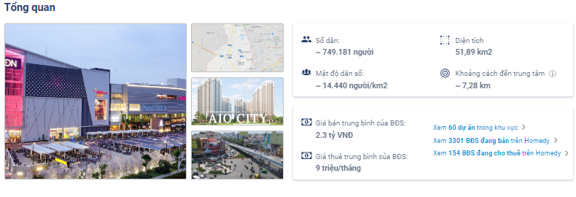

Tổng quan về nơi khám phá

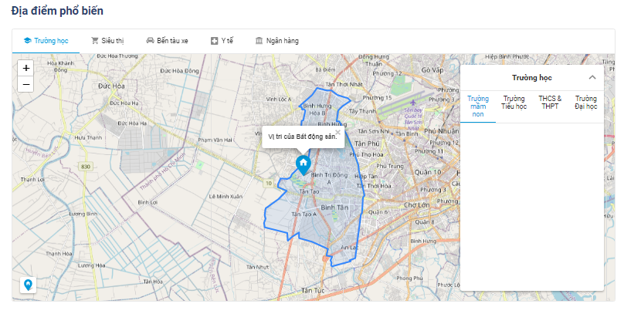

Địa điểm phổ biến: người dùng có thể xem đưuọc các phúc lợi xã hội ở đại điểm khám phá: trường tiểu học, trường mầm non, Trường đại học,..

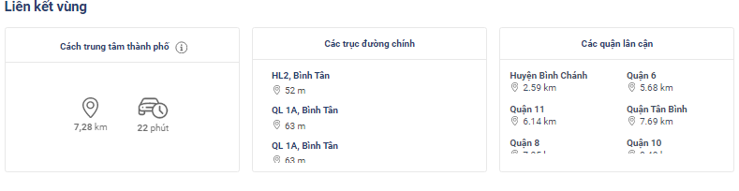

Liên kết vùng: Thuận tiện cho việc di chuyển qua các nơi gần nơi khám phá, tính thời gian di chuyển và quảng đường di chuyển đến địa điểm khác liên kết.

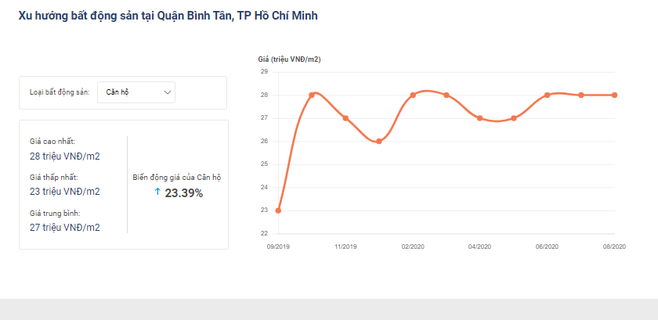

Su hướng bất động sản

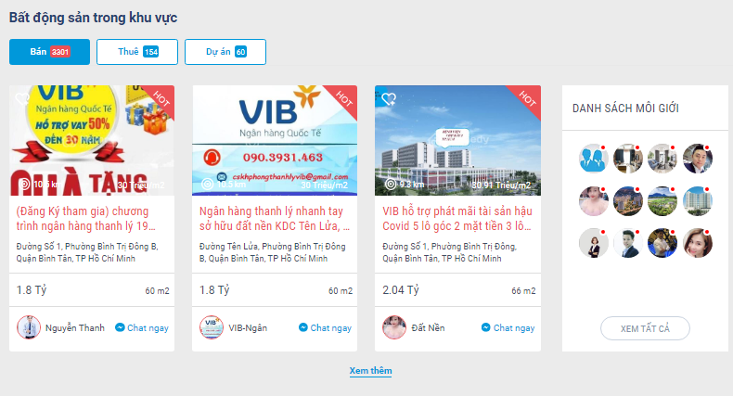

Bất động sản trong khu vực

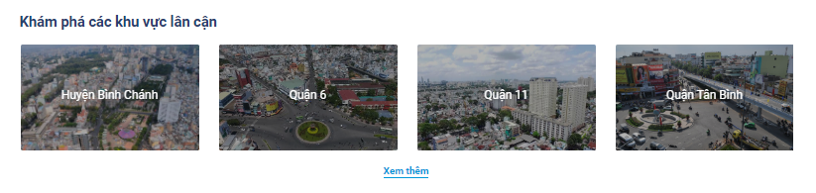

Khám phá vùng lân cận

* 1. Trang thư viện pháp luật
     1. Phần Header: Header chung
     2. Phần Body

Giới thiệu cho người dùng các bước cũng như là quy trình về pháp luật về mua bán/ chuyển nhượng nhà đất, quy trình thuê, các văn bản và mẫu hợp đồng….

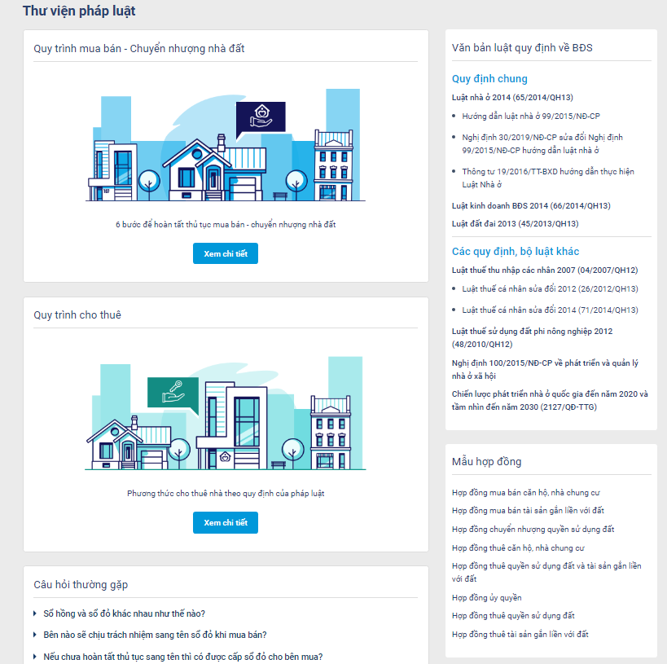

* + 1. Phần Footer: Footer chung
  1. Trang vay mua nhà
     1. Phần Header: Header chung
     2. Phần Body

Gói vay sản phẩm mua nhà: cập nhật các gói vay mua nhà của các ngân hàng

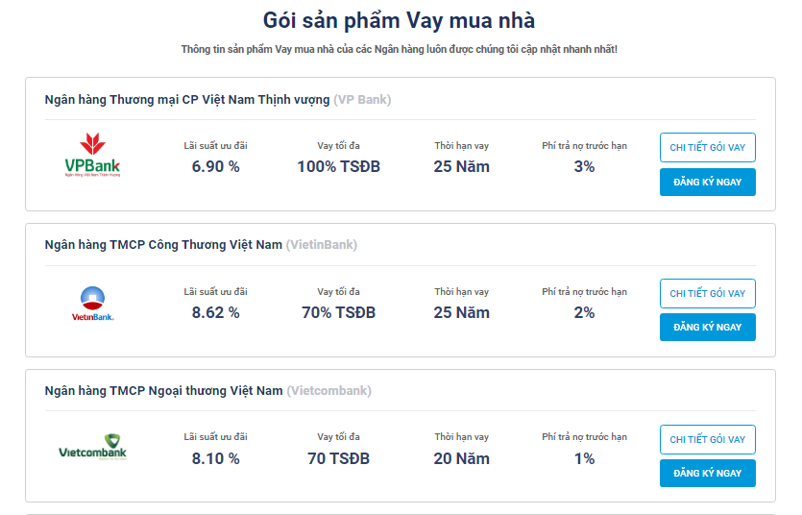

Ngoài ra còn có các công cụ để tính toán chị phí và lãi xuất

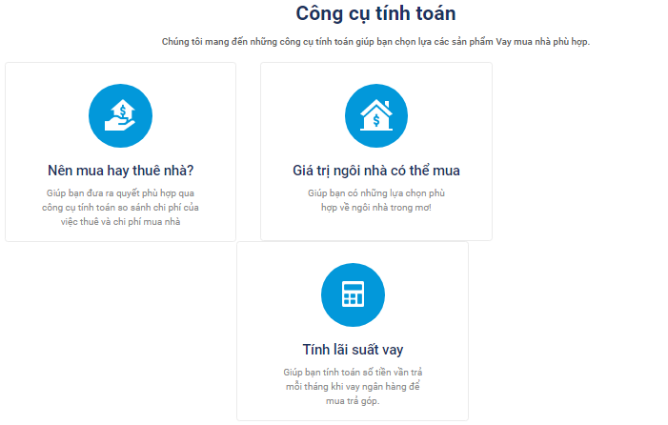

Nên mau hay thê nhà: Tính năng giúp người dùng tính ra được biểu đồ chi phí, so sánh giữa việc mua nhà( với thời hạn vay trả lãi) và thuê nhà.

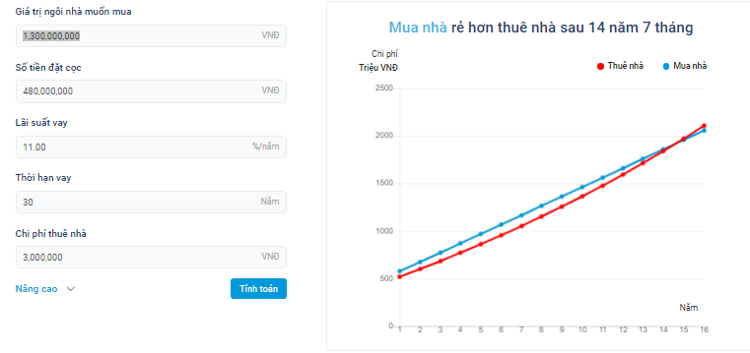

Ngoài ra có thể tính toán được số tiền có thể vay đối với mức tiền và thời gian vay. Chỉ cần nhập số tiền bạn đang có, số tiền có thể trả hàng tháng cho khaonr vay, thời gian thanh toán khoản vay, lãi xuất.

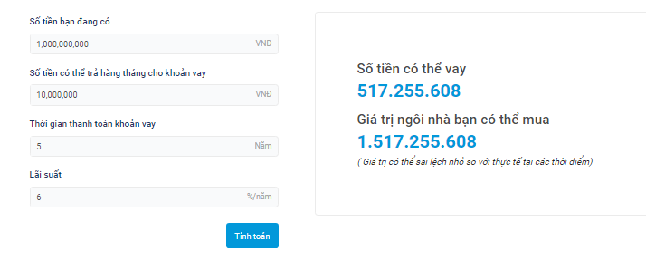

Trang web còn tích hợp tính năng tính lãi xuất vay: giúp người dùng tính toán tiền cần trả cho ngân hàng để mau trả góp.

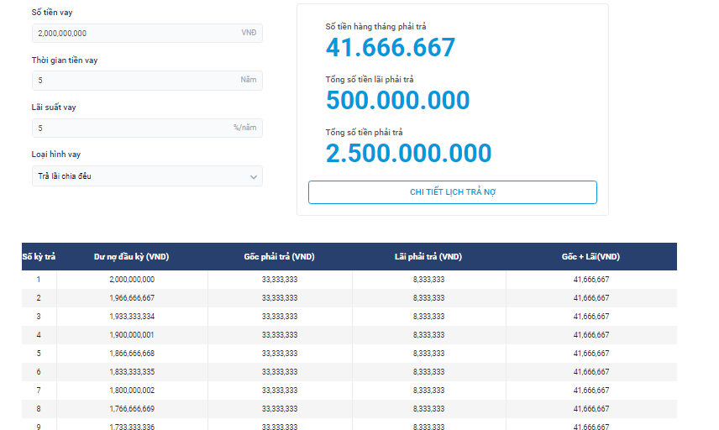

* + 1. Phần Footer: Footer chung
  1. Trang danh bạ
     1. Trang doanh nghiệp
        1. Danh sách công ty bất dộng sản
           1. Phần Header: phần header chung
           2. Phần Body:Chứa danh sách tất cả công ty có liên quan. Cung cấp sơ bộ thông tin của công ty: Logo, vai trò, Loại hình bất động sản, Khu vực.

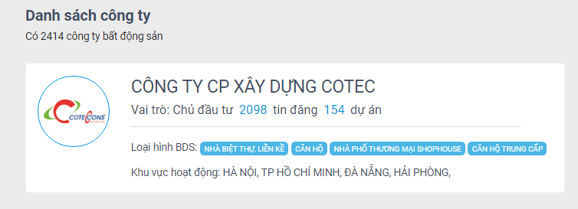

Trang chi tiết công ty

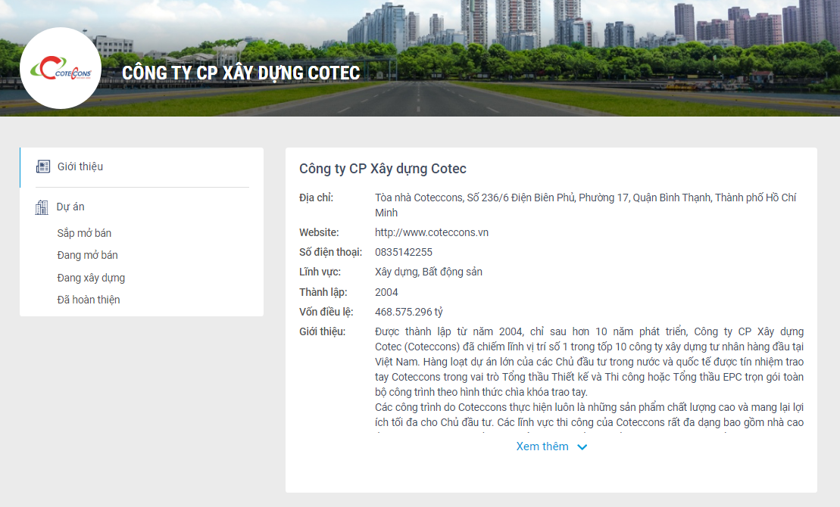

Giới thiệu chi tiết về công ty và các dự án công ty đang mở bán

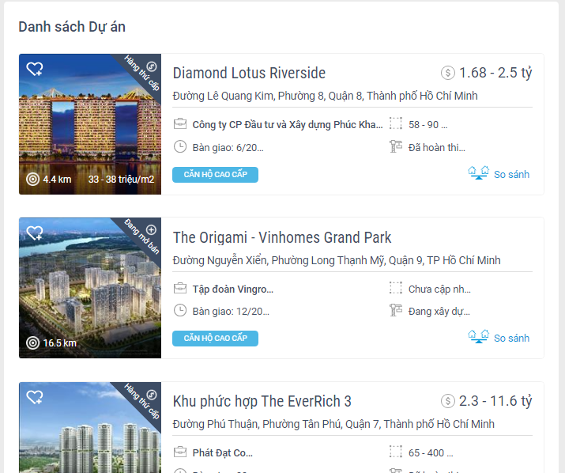

* + - * 1. Phần footer: phần footer chung
    1. Trang môi giới:
       1. Danh sách môi giới bất động sản: tại trang môi giới: danh sách những nhà môi giới sẽ được liệt kê kê tại trang
          1. Phần Header: phần header chung
          2. Phần Body:Chứa danh sách tất cả các nhà môi giới đã đăng tin trên trang web 

Trang chi môi giới

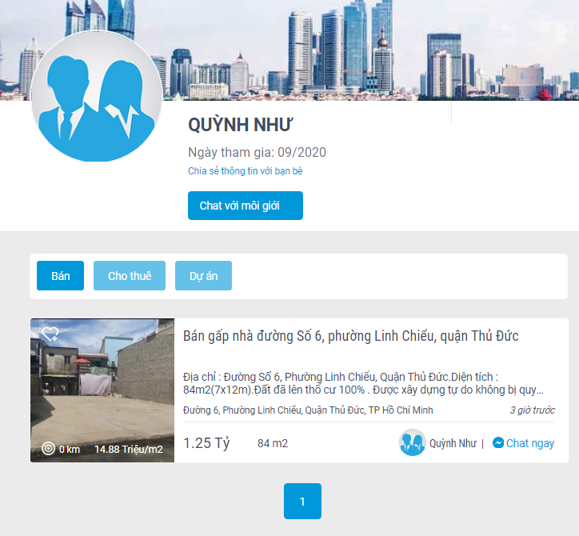

Giới thiệu về môi giới, các dự án mà người môi giới đã đăng tin

* + - * 1. Phần footer: phần footer chung

1. Đăng nhập
   1. Trang đăng nhập/đăng ký:
      1. Phần header:
      2. Phần body:
         1. Phần Đăng nhập:

* Người dùng có thể sử dụng Facebook, Google, Số điện thoại để đăng ký
* Sử dụng tài khoản và mật khẩu có sẵn để đăng nhập

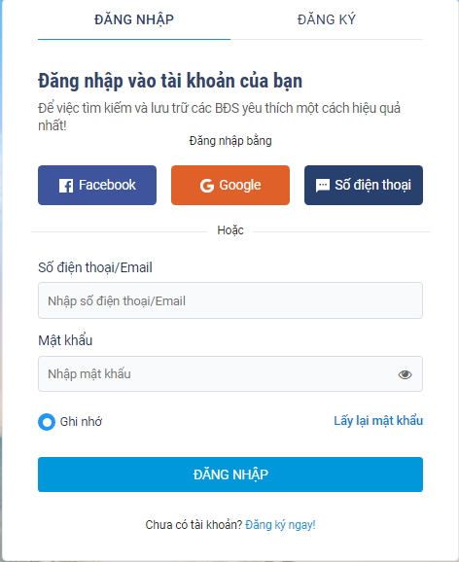 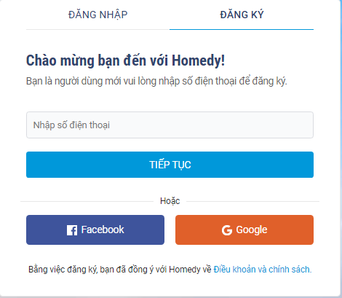

* + - 1. Phần Đăng ký:

Người dùng có thể đăng ký bằng cách nhấp số điện thoại hoặc đăng nhập qua facebook,Google.

Sau khi nhập số điện thoại, người dùng sẽ nhận được mã OTP để xác thực tài khoản và cung cấp thông tin của tài khoản

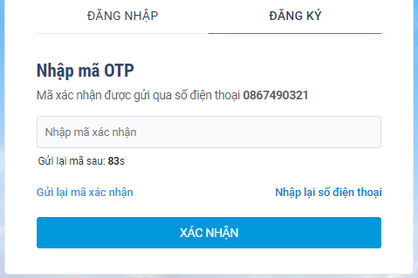

Đăng nhập bằng Gmail, Người dùng sẽ đăng nhập vào Gmail và trang sẽ điều hướng đến trang “hoàn tất thông tin” để hoàn thành thông tin đăng ký

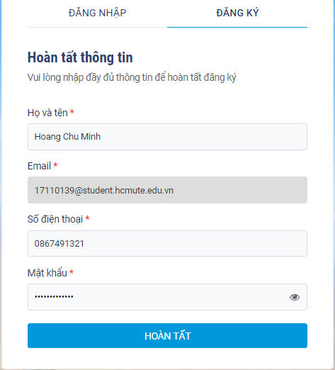

* + 1. Phần Footer:
  1. Trang chủ
     1. Phần Header:

Gồm các mục: Trang chủ, Mua dịch vụ, Quản lý dịch vụ,Nạp tiền, tiện tích

* + 1. Phần body:

Chứa thông tin của người sử dụng: bao gồm tên, Email, số điện thoại, Hạng, Điểm xếp hạng, tài khoản, điểm tiêu dùng, Coupon khả dụng

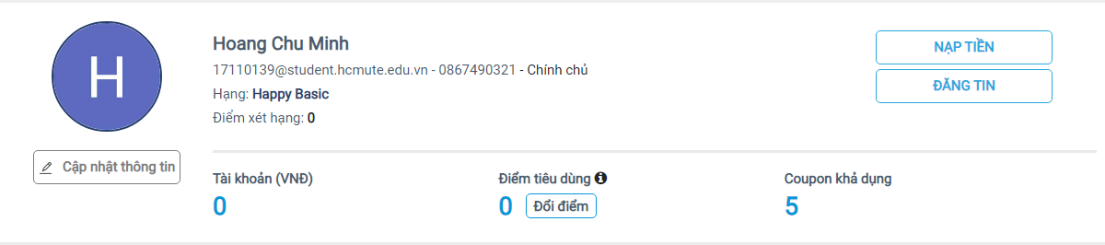

Bao gồm quản lý tin đăng và môi giới cho bạn

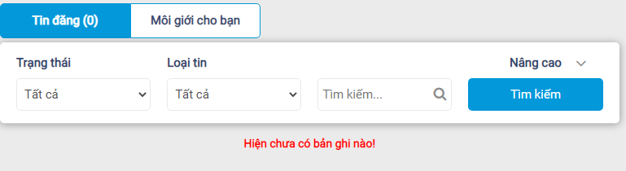

Phần môi giới cho bạn: Gợi ý những người môi giới có hạng cao và điểm xếp hạng tốt.

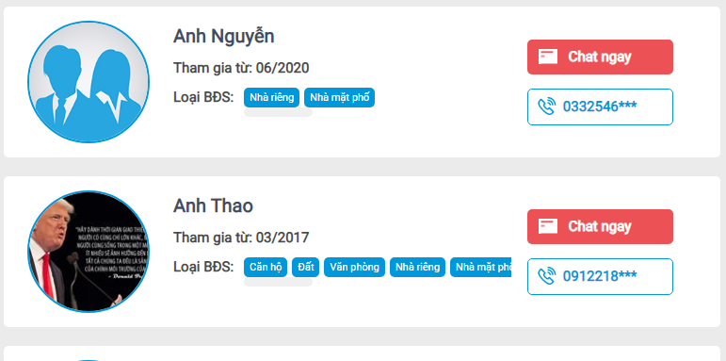

* + 1. Phần Footer:Footer chung
  1. Trang mua dịch vụ: cung cấp thông tin về giá dịch vụ khi người dùng đăng tin, bao gồm nhiều gói dịch vụ: Gói dicgj vụ đăng tin VIP, gói đăng tin lẻ, Gói up tin, gói dự án,…

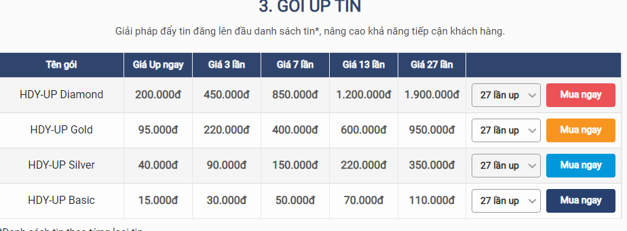

* 1. Trang quản lý dịch vụ: quản lý lịch sử giao dịch: tiền nạp, tiền đã dùng, tiền đã nhận,…

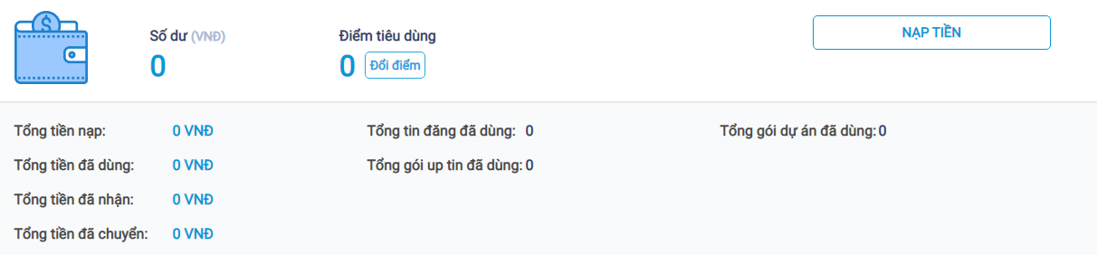

Ngoài ra trang còn hiển thị thông tin các cuộc giao dịch giúp người dùng dễ quản lý

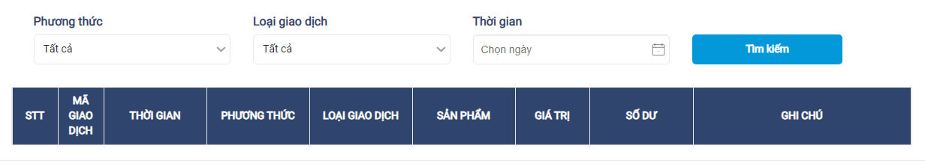

* 1. Trang đăng tin
     1. Thông tin cơ bản: Cung cấp tên, loại hình, loại BĐS,…

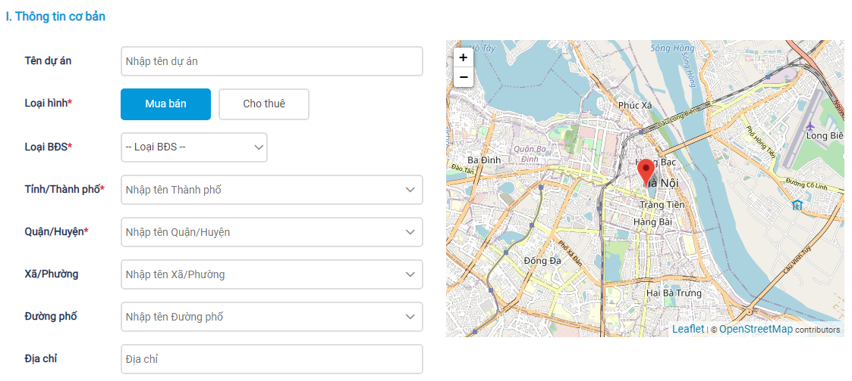

* + 1. Thông tin mô tả: mô tả chi tiết thông tin của dự án

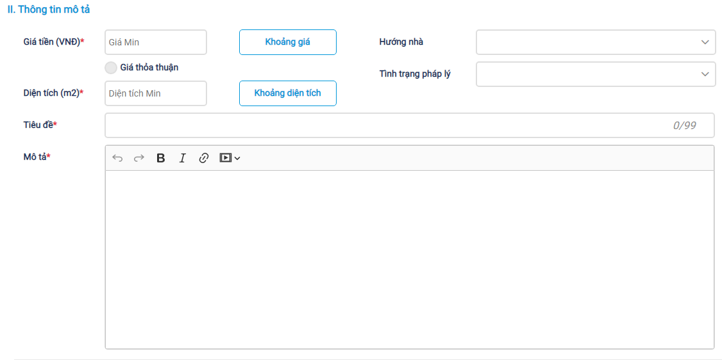

* + 1. Thông tin hình ảnh: thêm hình ảnh

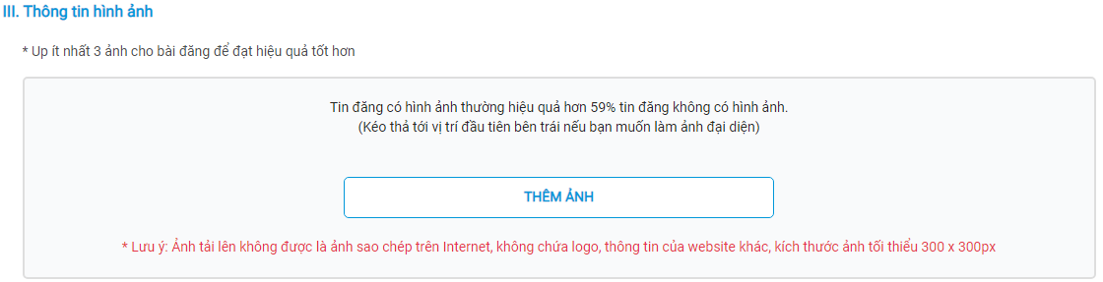

* + 1. Chọn gói tin-Thanh toán: thời gian đăng tin cũng như là mức phí duy trì

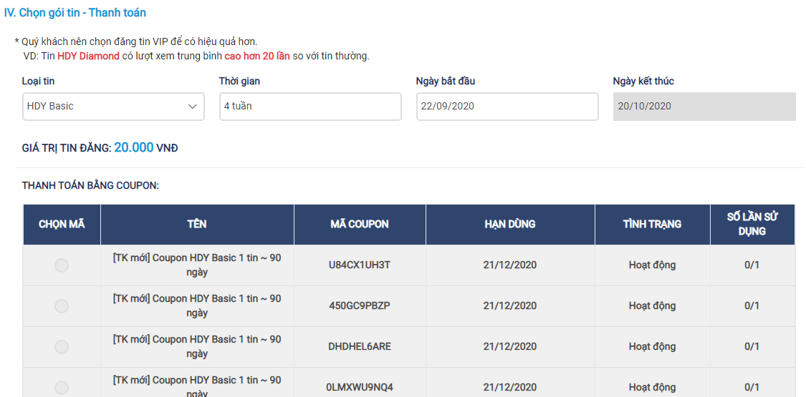

* 1. Trang nạp tiền: nạp tiền một cách thuận tiện với nhiều ngân hàng số liên kết

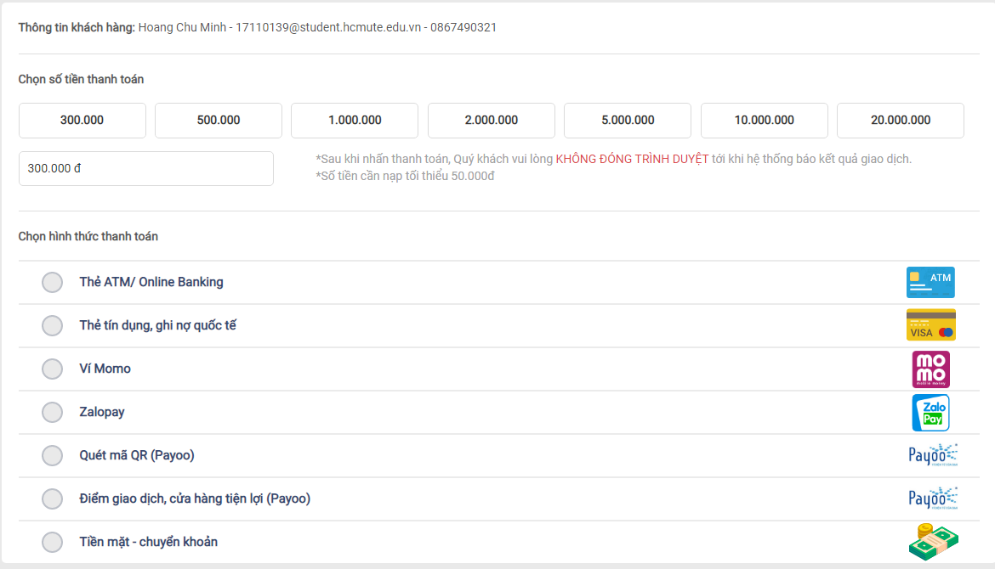

Kết luận

Hệ thống phongtro123 và chợ tốt là bước đột phá trong việc tìm kiếm nhà trọ nhanh nhất, sử dụng các công cụ website, phần mềm quản lý, công cụ truyền thông giúp kết nối các nhà trọ trên cả nước. Là công cụ tìm kiếm, đăng tin giúp người dùng nhanh chóng tiếp cận nhà trọ trên cả nước một các nhanh chóng trong việc ở hay du lịch,…

Website Homedy.com có nhiều khía cạnh tốt và bên cạnh đó vẫn còn tồn tại những mặt hạn chế:

### Ưa điểm

* Tin tức được hiễn thị một cách rõ ràng về địa điểm, diện tích, số tiền và thời gian đăng tin.
* Có tin tức cập nhật cho người thuê hoặc mua bất động sản cập nhật được xu hướng
* Có phần tìm kiếm một cách chi tiết giúp người dùng có thể tìm kiếm một cách dễ dàng và đúng với mong đợi của mình.
* Có ứng dụng qua điện thoại.
* Cách sắp xếp và bố cục rõ ràng, dễ nhìn với màu cam chủ đạo
* Hiển thị các tin vừa được đăng tải
* Có hướng dẫn về đăng tin, nạp tiền
* Có thể đăng nhập bằng facebook, google ( khi đăng ký có xác thực qua tin nhắn điện thoại)
* Quản lý đăng tin được lọc dễ dàng qua loại tin và trạng thái tin giúp tìm kiếm dễ dàng (ngày hết hạn và ngày đăng)
* Sửa thông tin cá nhân thay đổi mật khẩu
* Nạp tiền qua các hình thức khác nhau
* Đăng tin trải qua nhiều bước, cung cấp rõ cho người xem tin thông tin đầy đủ nhất
* Có thể chia sẻ thông tin với bạn bè thông qua các ứng dụng khác: facebook,zalo
* Cập nhập thông tin về khoản vay ngân hàng
* Giúp người dùng có thể tính toán một cách hợp lý chi tiệu: thuê nhà, vay
* Cập nhật thư viện pháp luật
* Cung cấp thông tin rõ ràng, chính xác
* Linh hoạt trong việc đăng ký tài khoản
* Đăng ký các gói sản phẩm vay mua nhà
* Tính năng tham quan mới lạ

### Nhược điểm

* Không có comment của người dùng
* Không có tương tác giữa người thuê và admin page để phản hồi nếu có vấn đề
* Khi đăng tin trải qua nhiều bước thao tác nhiều lần(có thể thực hiện 1 bước gộp chung các thông tin cần đăng tải)
* Không có tích hợp đa ngôn ngữ